Block diagram:
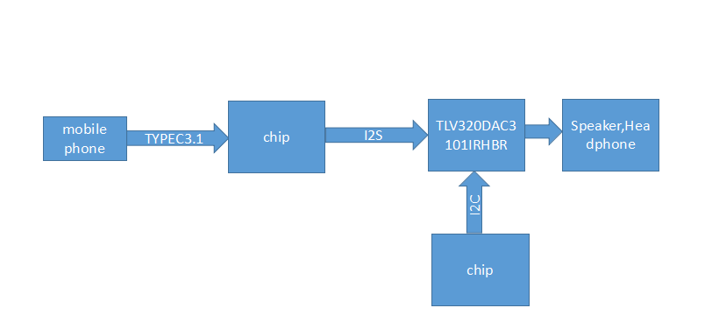

Sch:
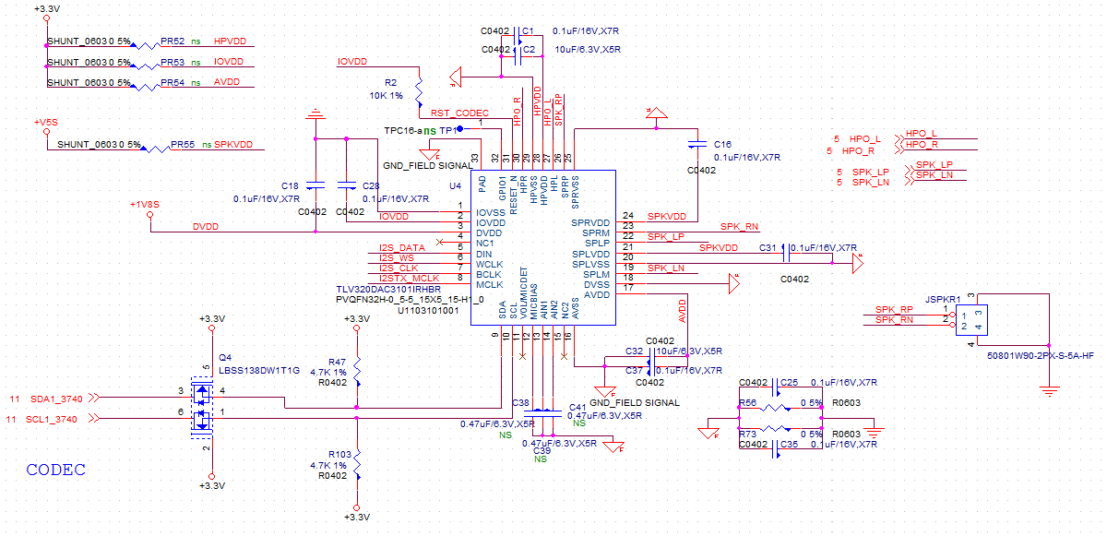

I2C Initialization code:
//page 0
{ 0x00,Audio_I2C_W, 0x00 },//
{ 0x01,Audio_I2C_W, 0x01 },//s/w reset
{ 0x04,Audio_I2C_W, 0x07 },//PLL_clkin = BCLK,codec_clkin = PLL_CLK
{ 0x05,Audio_I2C_W, 0x94 },
{ 0x06,Audio_I2C_W, 0x07 },
{ 0x07,Audio_I2C_W, 0x00 },
{ 0x08,Audio_I2C_W, 0x00 },
{ 0x1B,Audio_I2C_W, 0x30 },//mode is i2s,wordlength is 16
{ 0x1C,Audio_I2C_W, 0x00 },//Data-Slot Offset Programmability
{ 0x1D,Audio_I2C_W, 0x00 },
{ 0x1E,Audio_I2C_W, 0x00 },
{ 0x0B,Audio_I2C_W, 0x82 },//NDAC is powered up and set to 2
{ 0x0C,Audio_I2C_W, 0x87 },//MDAC is powered up and set to 7
{ 0x0D,Audio_I2C_W, 0x00 },//DOSR = 128, DOSR(9:8) = 0
{ 0x0E,Audio_I2C_W, 0x80 },//DOSR(7:0) = 128
{ 0x74,Audio_I2C_W, 0x00 },//DAC => volume control thru pin disable
{ 0x44,Audio_I2C_W, 0x00 },//DAC => drc disable, th and hy
// { 0x41,Audio_I2C_W, 0x0A },// DAC => 0 db gain left
// { 0x42,Audio_I2C_W, 0x0A },//DAC => 0 db gain right
//page 1
{ 0x00,Audio_I2C_W, 0x01 },
{ 0x21,Audio_I2C_W, 0x4E },
{ 0x1F,Audio_I2C_W, 0x06 }, //0xC6
{ 0x23,Audio_I2C_W, 0x44 },
{ 0x28,Audio_I2C_W, 0x06 },//Garlin_2019092001-- 0x0E },
{ 0x29,Audio_I2C_W, 0x06 },//Garlin_2019092001-- 0x0E },
{ 0x24,Audio_I2C_W, 0x00 },
{ 0x25,Audio_I2C_W, 0x00 },
{ 0x2E,Audio_I2C_W, 0x0B },
// { 0x30,Audio_I2C_W, 0x40 },
// { 0x31,Audio_I2C_W, 0x40 },
//page 0
{ 0x00,Audio_I2C_W, 0x00 },
{ 0x3C,Audio_I2C_W, 0x17 }, // DAC Processing Block Selection PRB_P23
//page 8
{ 0x00,Audio_I2C_W, 0x08 },
{ 0x01,Audio_I2C_W, 0x04 },
//page 0
{ 0x00,Audio_I2C_W, 0x00 },
{ 0x3F,Audio_I2C_W, 0XD6 }, //Garlin_2019093003-- 0xFE },
{ 0x40,Audio_I2C_W, 0x00 },
//page 1
{ 0x00,Audio_I2C_W, 0x01 },
{ 0x23,Audio_I2C_W, 0x08 },//44
{ 0x23,Audio_I2C_W, 0x00 },//44
{ 0x26,Audio_I2C_W, 0x00 }, //0xA1
{ 0x27,Audio_I2C_W, 0x00 }, //0XA1
{ 0x23,Audio_I2C_W, 0x40 },//44
{ 0x23,Audio_I2C_W, 0x44 },//44
{ 0x26,Audio_I2C_W, 0x00 }, //0xA1
{ 0x27,Audio_I2C_W, 0x00 }, //0XA1
{ 0x2A,Audio_I2C_W, 0x15 },//Garlin_2019092001-- 0x0B },
{ 0x2B,Audio_I2C_W, 0x15 },//Garlin_2019092001-- 0x0B },
//page 1
{ 0x00,Audio_I2C_W, 0x01 },
{ 0x2A,Audio_I2C_W, 0x0C },
{ 0x2B,Audio_I2C_W, 0x0C },
{ 0x20,Audio_I2C_W, 0xC6 },
// { 0x24,Audio_I2C_W, 0x30 },
// { 0x25,Audio_I2C_W, 0x30 },
// { 0x31,Audio_I2C_W, 0x00 },

